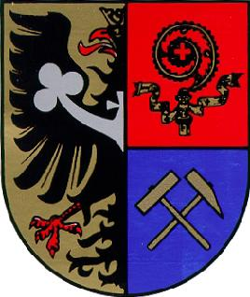   | Základní škola, Ostrava-Poruba, J. Valčíka 4411, příspěvková organizace  Josefa Valčíka 4411/2, 708 00 Ostrava-Poruba

SKI Karlov s.r.o.
IČ: 18953026
Opava, Předměstí, Mendlova 1342/12
XXXXX

Váš dopis značky:
Ze dne:
Naše značka: ZSVal 189/2022
Vyřizuje: Iveta Krátká
Telefon: XXXXX
E-mail: XXXXX
Datum: 2.11.2022

Objednávka skipasů

Vážená paní, vážený pane,

objednáváme u Vás skipasy do SKI Arény Karlov pod Pradědem v termínu 29.1. - 2.2.2023.
Předpokládaný počet cca 45 žáků a 6 instruktorů.
Domluvená cena za skipas 4 z 5 dnů: 1.430,00 Kč a skipas 3 dny: 1.100,00 Kč.
Na 10 platících 1 dospělá osoba skipas zdarma.

Fakturační údaje:
Název: Základní škola, Ostrava-Poruba, J. Valčíka 4411, příspěvková organizace
Adresa: Josefa Valčíka 4411/2, 708 00 Ostrava-Poruba, IČ: 64627918
Fakturu prosím pošlete po poskytnutí všech služeb, po 2.2.2023.

S přáním pěkného dne

Mgr. Antonín Dohnal
ředitel školy

Akceptace objednávky
Dne: ………………...
………………………………………………….
Razítko a podpis oprávněné osoby za dodavatele

